№50 Р.Қошқарбаев ЖОМ

Тақырыбы:
«Тәуелсіздік – теңдесі жоқ байлығым».

Сынып жетекші: Ходжаев Р.

Сынып: 8 “Ә”

2020-2021 оқу жылы

Тақырыбы: «Тәуелсіздік – теңдесі жоқ байлығым» ашық тәрбие сағаты
Мақсаты: Қазақстан Республикасының жеткен жетістіктері туралы оқушылардың білгендерін ортаға салу. Оқушыларды туған жерін, елін, Отанын сүюге қорғауға, сақтауға құрметтеуге тәрбиелеу.
Көрнекілігі: Туған жер туралы қанатты сөздер.
Тәрбие сағатының түрі: ашық тәрбие сағаты
Сабақтың барысы:
Мұғалім (Р):-Егеменді Қазақтан!
Ән ұраным – жан ұраным,
Айтар әнім – сөйлер сөзім,
Туған жерім сағынарым.
Мәңгі бақи шырқалады,
Республика әнұраны.
(ҚР-ның Мемлекеттік Әнұраны орындалады.)
Мұғалім (Р): -Балалар біз қандай мемлекетте тұрамыз?
-Қазақстан Республикасы қандай мемлекет?
-Бізге қандай мейрам жақындап қалды?
-Ендеше Тәуелсіздік деген сөзді қалай түсінесіңдер?
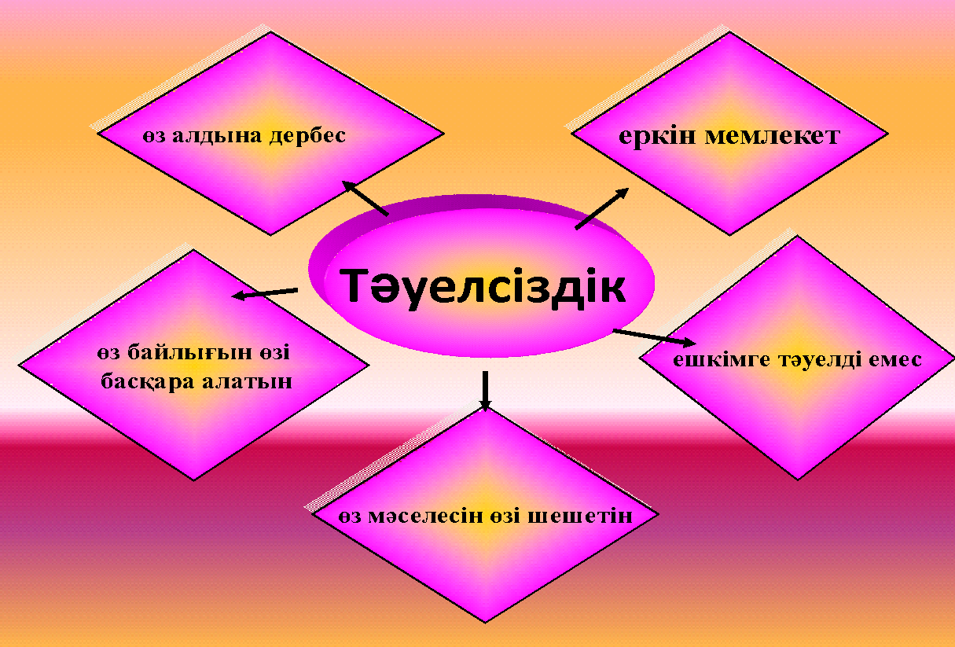
Мұғалім (Р) : Тәуелсіздік жолы оңай жол емес, бұл жолда сан мыңдаған адамның арманы мен тағдыры тәлкекке түсті. Біздің еліміз бүгінгі күнге сондай қиын - қыстау, даңқты жолдардан өтіп келіп отыр. Сондықтан да, тәуелсіздігіміздің мәні өзгеше, бағасы теңдессіз. Ендеше тәуелсіздігіміздің тұғыры әрқашан биік болсын.
Мұғалім (Р): Иә, бұл күн - Қазақстан тарихында тәуелсіз Қазақстан Республикасының туған күні деп алтын әріппен жазылды. Сондықтан да желтоқсан бүкілхалықтық мереке.

Мұғалім (Р): Ал, сендер балалар желтоқсан оқиғасына арналған қандай өлеңдерді білесіңдер?
Мариям:
Желтоқсан –қайсар ерлік, қуатты күн,
Жігер оты маздаған тұрақты ұғым.
Тәуелсіздік билігі қолға қонған,
Тәңірімде желтоқсан шуақты күн.

Даниал:
Желтоқсан – жадымызда жаралы күн,
Жастарым жапа шеккен жаралы мұң.
Еркіндік, егеменді елдігімді ,
Еміріне аңсады саналы ұғым.

Мұғалім (Р) : Осындай бірнеше ғасырға жалғасқан бостандық , Тәуелсіздік үшін күрескен қазақ халқының тілегі орындалып 1991 жылдың 16 желтоқсаны Тәуелсіздік күні болып тарихқа енді . Осындай сан ғасырлық тарихында қаншама бейнет көрсе де халқымыз ешқашанда мойымаған. Тәуелсіздік таңы атып , еліміздің қанаты жайылды , төбемізде туымыз желбіреп , өз Елтаңбамыз төрімізден орын алды. Тұңғыш өз Отанымыздың Елбасы сайланды. Ордабасы- Астана бой көтерді.
Мұғалім (Р): Ең алғаш Тәуелсіздікті алған жылы елімізде мына тал секілді жер қойнауынан басқа Тәуелсіздікті білдіретін ешқандай нышанымызда, заңымызда жоқ еді. Ата-бабамыздың сан ғасырлық арманына қол жеткізген тәуелсіздік таңын 29 жылда қандай өзгерістер болғанын айта отырып , 1991-2020 жылдар аралығын таразыласақ.

Сымбат: 1991 жылы 29 тамызда ҚР президентінің нұсқауымен Семей полигоны жабылды.
Алия: 2 қазанда Қазақстандық тұңғыш ғарышкер Т.Әубәкіров ғарышқа ұшты.
Сымбат: 1991 жылы 1 желтоқсанда Президент сайлауы болды.
10 желтоқсанда Қазақстан Советтік Социалистік Мемлекеті Қазақстан Республикасы болып ауыстырылды.
Ғалия: 16 желтоқсанда ҚР Президенті «ҚР мемлекетінің тәуелсіздігі туралы» конституциялық Заңға қол қойды.
1995 жылдың 30 тамызында республикалық референдумда Конституция қабылданды. 2015 жылы, яғни бір жылдан кейін Конституциямызға 20 жыл толады. Бұл біздің мемлекетіміз үшін маңызды мерзім. Конституция кітабы 9 бөлімнен, оның ішінде 98 баптан тұрады.
1993 жылы 15 қарашада төл теңгеміз айналымға шықты

Фарангиз: 1991 жылы 16 желтоқсанда Қазақстан Республикасы Тәуелсіз республикадеп жарияланды.
Далада думан, қалада думан жыр бүгін,
Ғасыр бойы аңсай да күткен бұл күнім.
Жасай бер, жаса асқардан аса әрқашан,
Кеудеме әкеп қалдырған бақыт бұлбұлым.
1992 жылы Тәуелсіз Қазақстанға бір жыл толды. Осы жылы Тәуелсіз Қазақстан Республикасының Туы, Елтаңбасы, Әнұраны қабылданды.БҰҰ мүше болып кірді.
Гаухар: 1993 жылы 15 қарашада «Ұлттық валюта күні» деп аталып, алғашқы Қазақстан Республикасының теңгесі айналымға түсті. 2006 жылы 15 қарашада теңгеміз жаңа басылыммен қайта шықты.
Бексұлтан: 1994 жылы қазақ ғарышкері Т.Мұсабаев «СоюзТМ-6» ғарыш кемесімен көкке самғады.
1995 жылы 30тамызда ҚР –ның «Ата заңы» қабылданды.
Сұрақ. Заң дегеніміз не? Ата заңымызда неше бап бар?
1996 жылы 20 қаңтарда ҚР- ның Парламентінің 1- сессиясы болып өтті.
Элер: 1997 жылы « Қуғын-сүргіндерді еске алу жылы» деп аталды.
Абай туған, Сәкен туған,
Құрметте достым, қазақтың жерін.
Қамбаға жылда мол астық құйған,
Қазақстан Республикам менің.
Нора: 1998 жылы 6- мамыр Астана күні. Астана қаласы еліміздің басты қаласына айналды.
1999 жылы 10 қаңтар Президент сайлауы өтті. ҚР ның Президенті болып Н.Ә.Назарбаев сайланды.
2000 жыл «Мәдениетті қолдау жылы» деп аталды. Шежірелі Түркістанға 1500 жыл толды.
Сұрақ Түркістан қаласы қай облыста ? Неге шежірелі қала дейміз?
Акмал: 2001 жыл XXI ғасыр бастамасы. Осы жаңа ғасыр тұсында Тәуелсіз мемлекетімізге 10 жыл толды.
Сымбат: 2003-2005 жылдары «Ауыл жылы» деп жарияланды .Осы жылдары біршама іс-шаралар жасалды .
Айнара: 2004 жылы « Қазақстан-Ресей» жылы болып , көптеген шаралар өткізілді .
2005 жылы Ресейде Абай жылы аталып өтті.
Қалдыбай: 2017 жылы Нұрсұлтан қаласында ЭКСПО-2017 көрмесі өтті.
2020 жылы Тәуелсіздігімізге 29 жыл толды. Тәуелсіздігіміз тұғырлы болсын!

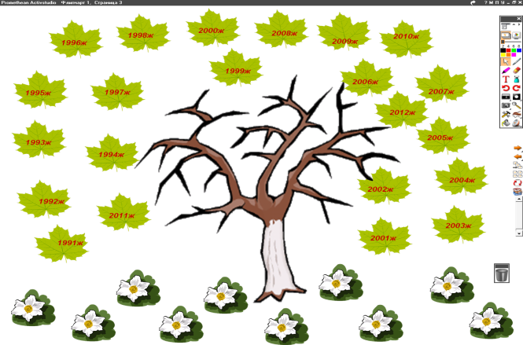
Мұғалім (Р): Міне балалар талымыз бастапқыдай емес жайқалып шыға келді . Бұл тал секілді біздің елімізде көркейіп , сұлуланып , дамып келе жатыр.
Оқушылардың Тәуелсіздікке арналған көркем сөз жырлармен тамашалаңыздар! (ортада кезектесіп тақпақ айтады, музыка ойналып тұрады.)
Мариям: Отан деген отбасынан басталар
Отбасыма от салмасын басқалар
Отан деген қасиетті, киелі
Отан десем оянады асқақ ар!
Ғалия: Қазақстан – Тәуелсіздік бесігі
Басқалардың тимесінші кесірі
Елдің көшін өрге бастап барады
Нұрағаңмен егіз болар есімі
Сымбат : Қазақстан-Тәуелсіздік бесігі
Бесігімде тербеледі дос үні
Ұлттардың ұйып тұрған ұясы
Ұмытпайық, ұлықтайық осыны!
Алия: Тігілген соң Ақ Орда – шаңырағың
Тұғырыңа қонуда сан қыраның
Отан деген оранып от құшаққа
Кәусарыңа шөліңді қандырамын
Даниал: Бақтың құсы әр адамға қонып бір
О тәңірім бізді баққа жолықтыр
Бүгін міне, тәуелсіздік ағайын
Әр қазақтың жүрегі боп соғып тұр
Барлығы бірге: Тәуелсіздік күні құтты болсын!
Мұғалім (Р):
Құрметті ұстаздар, тәуелсіздік күнімен құттықтауларыңызды, оқушыларға жүрекжарды тілектеріңізді чатқа жазсаңыздар!

Қорытынды: - Отанымыздың келе жатқан атаулы мерекесімен құттықтай отыра, тәрбие сағатымызды аяқтаймыз! Назарларыңызға рақмет!

